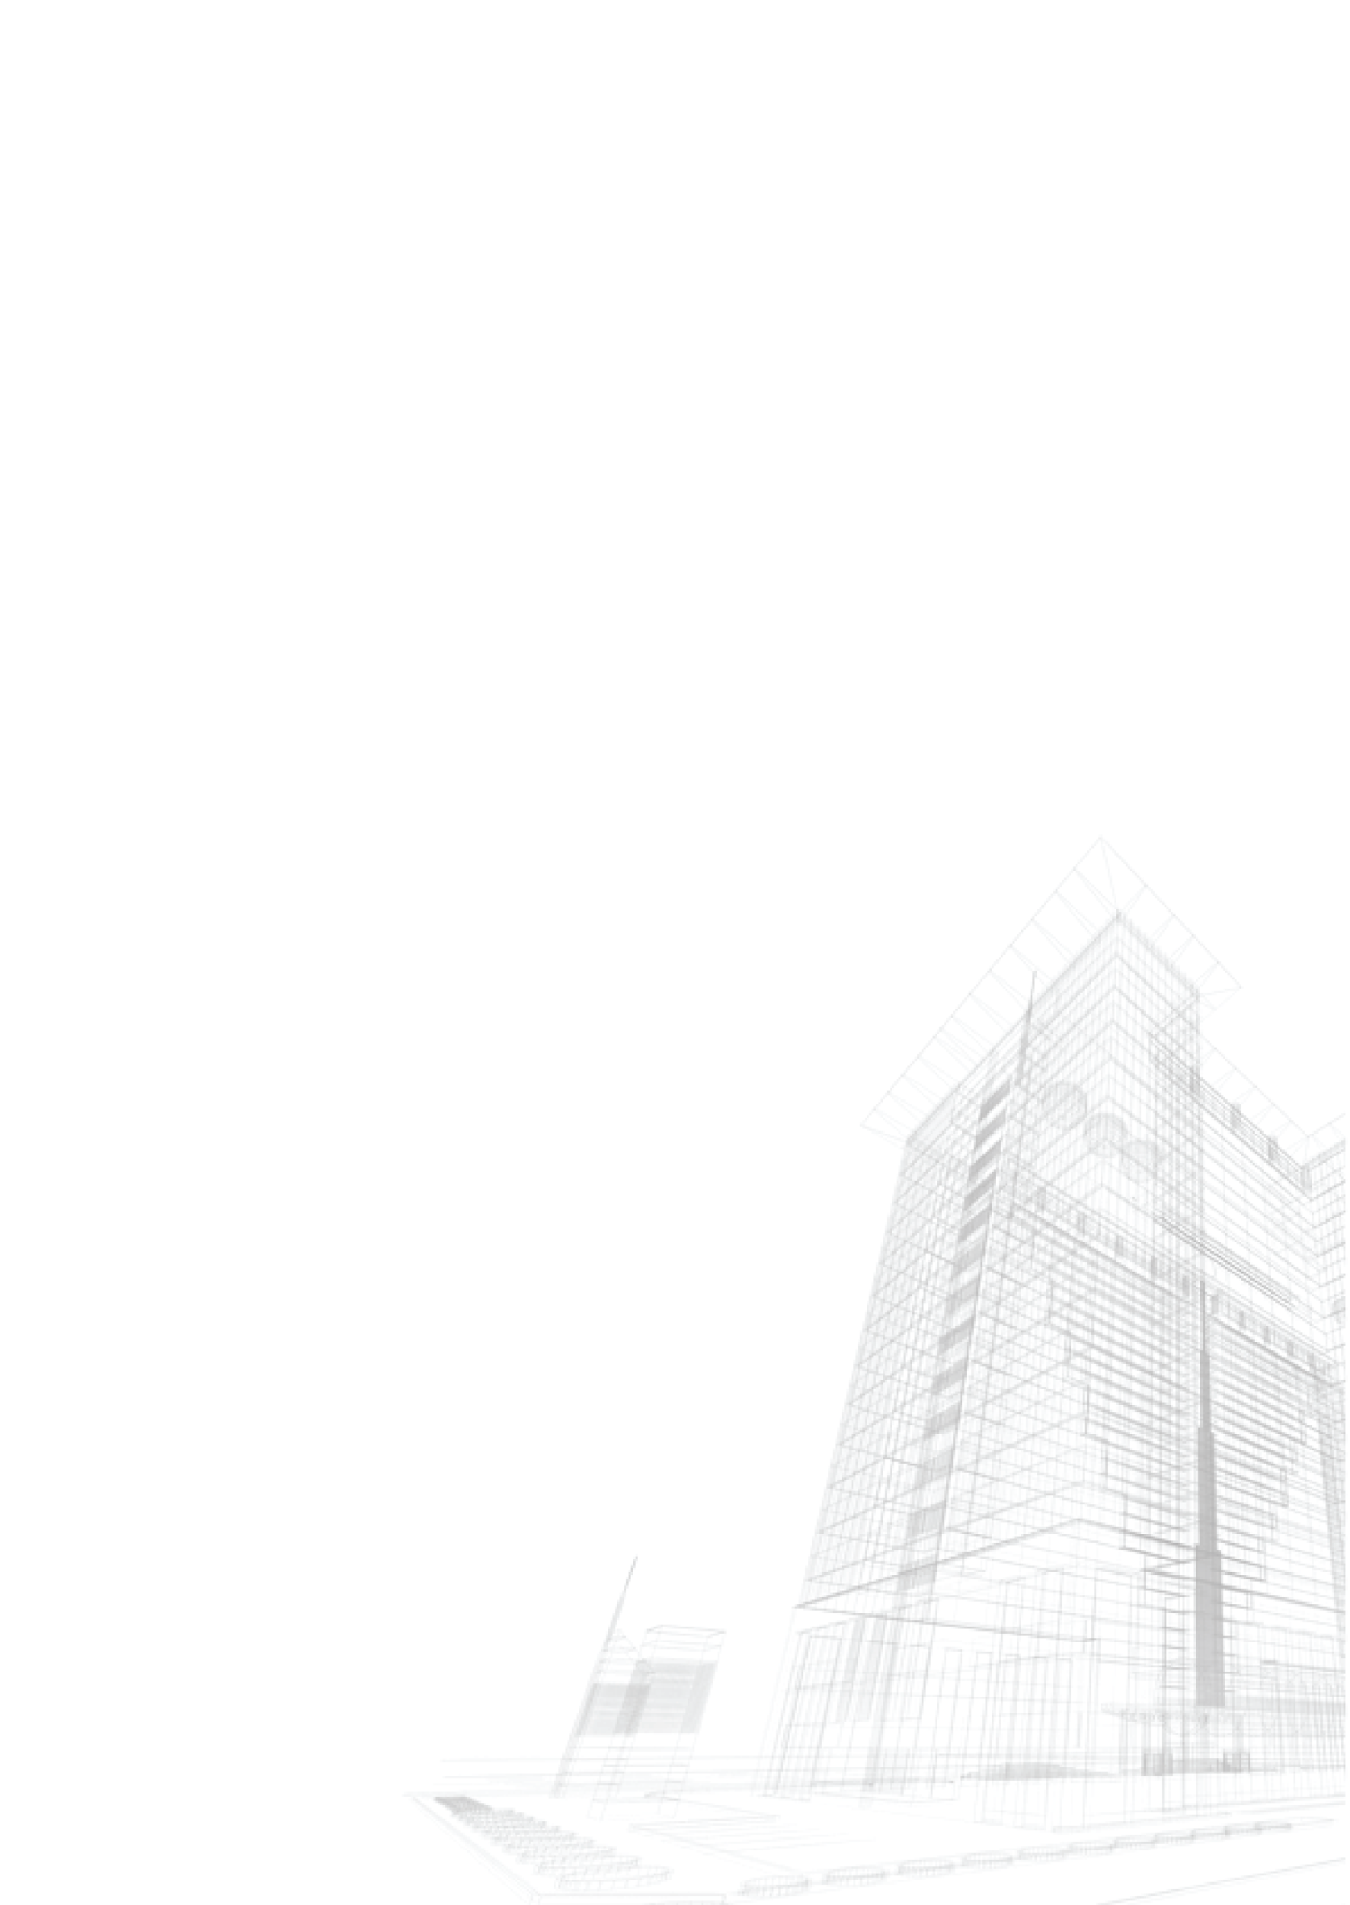
FORMULARZ REKLAMACJI

Numer RMA:  (wypełnia serwisant) |  | Data  zgłoszenia:
Dane klienta:
Imię i Nazwisko/
Nazwa firmy:
Numer tel.:
e-mail:
NIP:
Informacje o produkcie:
Producent:
Nazwa / symbol:
Numer seryjny:
Nr faktury:
Specjalne warunki gwarancji
(np. STEP Partner, Przedłużona gwarancja):

Opis usterki /
Uwagi:

Serwis nie odpowiada za dane i ustawienia. Naprawa może wymagać formatowania lub wymiany nośników.
Podpis klienta:

Adres wysyłki reklamacji: | Strzeszyńska 66, 60-479 Poznań, tel.: +48 61 842 29 62
Zgodnie z art. 13 ust.1 i 2 ogólnego rozporządzenia o ochronie danych osobowych z dnia 27 kwietnia 2016 r. informujemy: Administratorem Państwa danych osobowych jest PROFI SYSTEMS SOLUTIONS SP. Z O.O. z siedzibą w Poznaniu ul. Strzeszyńska 66, Poznań 60-479. Dane osobowe przetwarzane będą w celu realizacji procesu reklamacyjnego na podstawie art. 6 ust. 1 pkt a RODO. Odbiorcą Państwa danych osobowych w celach przeprowadzenia procesu reklamacyjnego będą pracownicy i współpracownicy Administratora, operatorzy pocztowi, partnerzy świadczący usługi techniczne. Informujemy o prawie dostępu do treści swoich danych, sprostowania, usunięcia, ograniczenia przetwarzania, przenoszenia danych oraz prawie wniesienia sprzeciwu. Podanie danych osobowych jest dobrowolne, ale konieczne do przeprowadzenia procesu reklamacyjnego. Szczegółowe informacje na https://profisystems.pl/pl/page/polityka-prywatnosci.

